Kreatív feladatok Katona József Bánk bán című drámájához
X. osztály

- Ha téged kérnének fel, hogy rendezd meg a Bánk bánt, klasszikus vagy modern díszleteket választanál? A történet 1213-ban vagy 2021-ben játszódna? Indokold, miért! Írásod mellé készítsd el kedvenc szereplőd jelmeztervét is! (egyéni munka)
- Virtuális környezetben cseteljenek az egyes szereplők egymással:
- Bánk és Gertrudis
- Bánk és Petur
- Biberach és Ottó
- Melinda és Bánk
- Melinda és Gertrudis
+1: Megteremthetitek Katona József és Nádasdy Ádám elképzelt beszélgetését is. Segítséget kérhettek a szerzőktől az értelmezésben.
A csetelést videofelvétellel vagy képernyőfotókkal örökítsétek meg! (páros munka)
- Készítsetek az egyes szereplőkről szófelhőket! (egyéni munka) (Word art)
- Készítsétek el az egyik szereplő Europass önéletrajzát! (egyéni munka)
Mutatok egy példát:
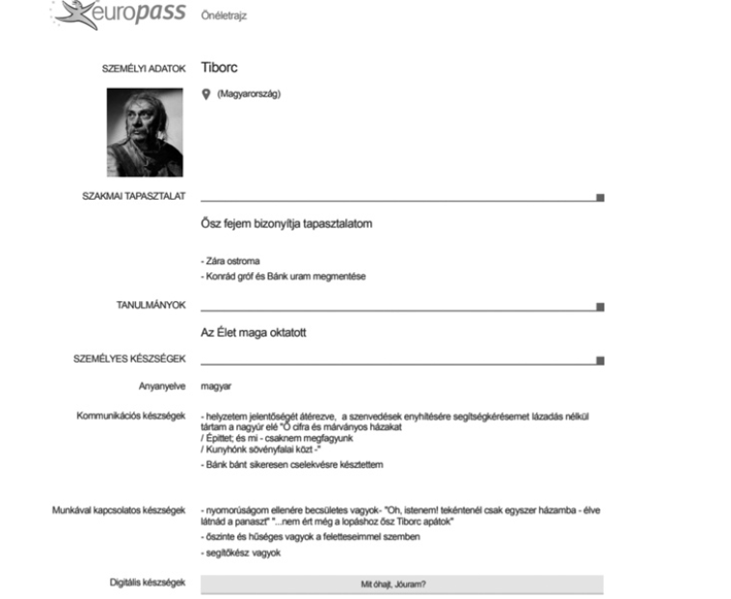
- Készítsetek gifeket, mémeket, képregényeket oly módon, hogy a klasszikus és a modern találkozása valósuljon meg!
Pl. A régi Ottó beszéljen a mai Biberachhal, vagy a mai Ottót a régi Biberachhal. Öltözetükben, hajviseletükben, szövegükben is jelenjen meg a különbség! Katona- és Nádasdy-mondatok legyenek a szövegbuborékokban! (egyéni munka)
- Készítsetek Rambo-drámát: ismert színészek híres filmjelenetei alá vágjátok be a dráma egyik jelenetét a hangoskönyvből, s feliratozzátok a Nádasdy prózai fordításával!
A videóhoz készíthettek QR-kódot is. (egyéni munka)

